土木工程学院研究生导师信息表

1.1基本信息
姓 名 |  |  |  | 中 文 |  |  |  |  | 王玉田 |  |  |  |  |  |  |  |  |  |  |  |  |  |  |  |  |  |  |  | 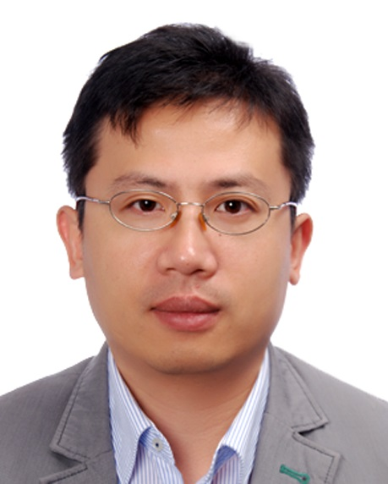  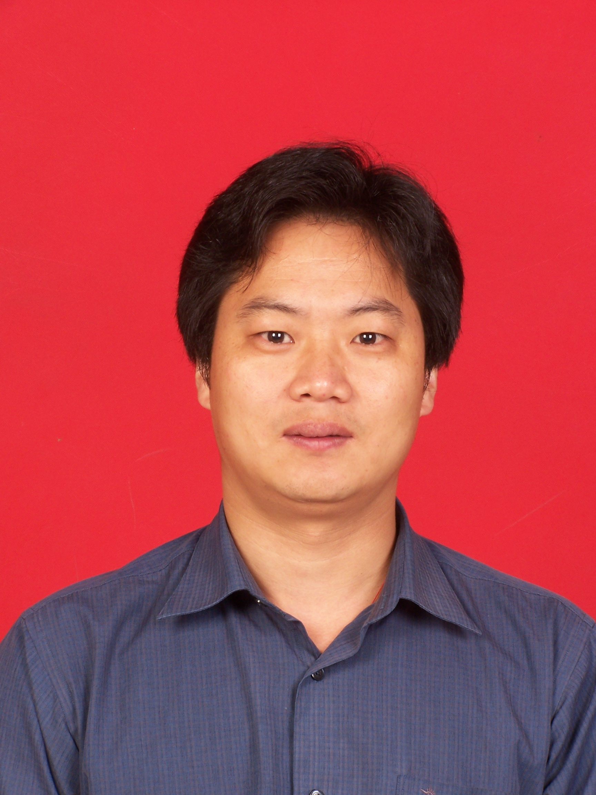
 |  |  |  | 外 文 |  |  |  |  | Wang Yutian
性 别 |  |  |  | 男 |  |  |  |  |  |  | 出生日期 |  |  |  |  |  |  |  | 1972.8.2
职 称 |  |  |  | 高级实验师 |  |  |  |  |  |  | 单位职务 |  |  |  |  |  |  |  | 教师
研究领域 |  |  |  | 结构评估与加固  工程安全控制 |  |  |  |  |  |  | 专业领域 |  |  |  |  |  |  |  | 土木工程
电子邮箱 |  |  |  | 13376489980@163.com |  |  |  |  |  |  | 办公电话 |  |  |  |  |  |  |  | 13376489980

1.2教育经历
- （从本科经历起，按时间顺序填写）
起始时间 | 结束时间 |  |  |  |  | 学校 |  |  | 院、系 |  |  |  |  |  | 专业 |  |  |  |  | 地点 |  |  |  |  |  | 学历 |  |  |  |  |  |  | 学位
1991.9 | 1995.7 |  |  |  |  | 石家庄铁道学院 |  |  | 交通工程系 |  |  |  |  |  | 交通土建 |  |  |  |  | 石家庄 |  |  |  |  |  | 本科 |  |  |  |  |  |  | 工学学士
2005.9 | 2007.7 |  |  |  |  | 青岛理工大学 |  |  | 土木工程学院 |  |  |  |  |  | 结构工程专业 |  |  |  |  | 青岛 |  |  |  |  |  | 硕士研究生 |  |  |  |  |  |  | —
2007.9 | 2012.6 |  |  |  |  | 西安建筑科技大学 |  |  | 土木工程学院 |  |  |  |  |  | 结构工程专业 |  |  |  |  | 西安 |  |  |  |  |  | 博士研究生 |  |  |  |  |  |  | 工学博士

1.3工作经历
起始时间 | 结束时间 |  |  |  |  | 地点 |  |  | 工作单位 |  |  |  |  |  |  |  | 工作部门 |  |  |  |  |  |  |  |  |  |  | 职务
1995.7 | 1999.4 |  |  |  |  | 石家庄 |  |  | 石家庄铁道学院 |  |  |  |  |  |  |  | 结构实验室 |  |  |  |  |  |  |  |  |  |  | 教师
1999.5 | 2002.5 |  |  |  |  | 青岛 |  |  | 青岛城建集团有限公司 |  |  |  |  |  |  |  | 市政二公司 |  |  |  |  |  |  |  |  |  |  | 项目经理
2002.5 | 至今 |  |  |  |  | 青岛 |  |  | 青岛理工大学 |  |  |  |  |  |  |  | 结构实验室 |  |  |  |  |  |  |  |  |  |  | 教师

主要学术成就： 2.1 享受人才工程资助情况
起始时间 |  | 结束时间 |  |  |  |  |  |  | 工程名称 |  |  |  | 主管部门 |  |  |  |  |  | 层级 |  |  | 工程支持资金总额（单位：人民币万元）

2.2主要荣誉称号情况
授予时间 |  | 荣誉称号 |  |  |  |  |  |  | 授予部门（单位） |  |  |  |  |  |  |  |  |  |  |  |  |  |  |  |  |  |  | 层级

2.3科技成果获奖情况（省部级及以上）
获奖时间 |  | 成果名称 |  |  |  |  |  |  | 奖励名称 |  |  |  | 等级 |  |  |  |  |  | 学科 |  |  |  |  | 本人排名 |  |  |  | 授予部门（单位） |  |  |  |  |  | 层级

2.4其他奖励情况
授予时间 |  | 奖励名称 |  |  |  |  |  |  | 奖励等级 |  |  |  | 排名 |  |  |  |  |  | 授予部门（单位） |  |  |  |  |  |  |  |  | 层级

2.5承担项目课题情况
起始时间 |  | 结束时间 |  |  |  |  | 项目课题名称 |  |  |  |  | 编号 |  |  |  | 类别 |  |  |  |  | 下达（立项）单位 |  |  |  |  |  | 经费万元 |  |  | 职位
2017.12 |  | 2018.4 |  |  |  |  | 九水管理处办公楼安全性鉴定项目 |  |  |  |  |  |  |  |  | 企事业单位委托科技项目 |  |  |  |  | 青岛市崂山风景名胜区九水游览区管理处 |  |  |  |  |  | 4.8 |  |  | 负责人
2017.11 |  | 2017.12 |  |  |  |  | 92664部队太平山空管雷达阵地、油机房结构安全性鉴定 |  |  |  |  | B2-2018-0004 |  |  |  | 企事业单位委托科技项目 |  |  |  |  | 中国人民解放军92664部队 |  |  |  |  |  | 3.6 |  |  | 负责人
2017.11 |  | 2017.12 |  |  |  |  | 青岛保税区兴仪厂房三层地面及以下结构体系的性能检测鉴定 |  |  |  |  |  |  |  |  | 企事业单位委托科技项目 |  |  |  |  | 青岛保税港区国际汽车展示交易中心有限公司 |  |  |  |  |  | 8.5 |  |  | 负责人
2017.3 |  | 2017.12 |  |  |  |  | 珠宋路（生态园十七号线至淮河西路）工程隧道施工监测 |  |  |  |  | B2-2017-0255 |  |  |  | 企事业单位委托科技项目 |  |  |  |  | 青岛第一市政工程有限公司 |  |  |  |  |  | 113 |  |  | 第二负责人
2015.1 |  | 2016.12 |  |  |  |  | 中铁建股份有限公司青岛市地铁1号线一期工程土建二标超前地质预报及监控量测合同 |  |  |  |  | B2-2016-0359 |  |  |  | 企事业单位委托科技项目 |  |  |  |  | 中铁二十局集团有限公司青岛地铁1号线土建二标项目部 |  |  |  |  |  | 83 |  |  | 负责人
2016.1 |  | 2017.12 |  |  |  |  | 青岛警备区既有营房抗震节能综合改造加固设计项目 |  |  |  |  | B2-2016-0122 |  |  |  | 企事业单位委托科技项目 |  |  |  |  | 青岛警备区 |  |  |  |  |  | 22.8 |  |  | 负责人
2010.1 |  | 2012.12 |  |  |  |  | 基于机械损伤的海工混凝土耐久性机理研究 |  |  |  |  | 2009ZRB019HD |  |  |  | 山东省自然基金 |  |  |  |  | 山东省自然基金委 |  |  |  |  |  | 8 |  |  | 主要参研人

2.6授权专利情况
授权时间 |  |  | 专利名称 |  |  |  |  | 类别 |  | 专利号 |  |  |  | 批准国家地区 |  |  |  | 批准机构 |  |  |  |  | 专利权人 |  |  |  |  |  |  |  |  | 本人排名
2015.04.08 |  |  | 一种组装式板梁桥铰缝加固对拉装置 |  |  |  |  | 发明专利 |  | ZL201310019771.0 |  |  |  | 中国 |  |  |  | 国家专利局 |  |  |  |  | 青岛理工大学 |  |  |  |  |  |  |  |  | 2/3
2014.12.24 |  |  | 混凝土轴向拉伸试件模具以及采用该模具的杆件预埋方法 |  |  |  |  | 发明专利 |  | ZL201310228479.X |  |  |  | 中国 |  |  |  | 国家专利局 |  |  |  |  | 青岛理工大学 |  |  |  |  |  |  |  |  | 2/3
2014.12 |  |  | 用于强腐蚀盐渍土的双护筒钻孔灌注桩 |  |  |  |  | 实用新型专利 |  | ZL 2014 2 0185638.2 |  |  |  | 中国 |  |  |  | 国家专利局 |  |  |  |  | 青岛理工大学 |  |  |  |  |  |  |  |  | 1/2
2014.12 |  |  | 用于强腐蚀环境的预制套筒—灌注组合桩 |  |  |  |  | 实用新型专利 |  | ZL 2014 2 0185270.X |  |  |  | 中国 |  |  |  | 国家专利局 |  |  |  |  | 青岛理工大学 |  |  |  |  |  |  |  |  | 1/2
2013.5 |  |  | 混凝土恒定拉伸持载及复合腐蚀试验装置 |  |  |  |  | 发明专利 |  | ZL 201020175476.6 |  |  |  | 中国 |  |  |  | 国家专利局 |  |  |  |  | 青岛理工大学 |  |  |  |  |  |  |  |  | 3/4

2.7发表论文、论著情况
发表（出版）时间 |  |  | 论文（著作）名称 |  |  |  |  |  | 发表刊物（出版社） |  |  |  | 位次、是否为通讯作者 |  |  |  | 收录情况 |  |  |  |  |  |  |  | 影响因子 |  |  |  |  |  | 他引总次数
2015.6 |  |  | 冻融循环下 CFRP 高性能混凝土的粘结性能 |  |  |  |  |  | 土木建筑与环境工程 |  |  |  | 1/5，是
2014.9 |  |  | 无粘结预应力混凝土斜交板桥现存预应力测试及数值模拟 |  |  |  |  |  | 铁道建筑 |  |  |  | 1/3，是
2014.3 |  |  | 铰缝损伤对斜交空心板桥自振特性的影响 |  |  |  |  |  | 公路 |  |  |  | 1/3，是
2013.4 |  |  | 海水环境下碳纤维增强复合材料加固预损伤钢筋混凝土梁抗弯性能试验研究 |  |  |  |  |  | 工业建筑 |  |  |  | 1/3，是
2013.7 |  |  | Development and Evaluation for Microdamage of Concrete under Uniaxial Compressive Load |  |  |  |  |  | ICCET 2013，Applied Mechanics and Materials |  |  |  | 1/3，是 |  |  |  | EI
2012.9 |  |  | 空间缆索自锚式悬索桥动力特性及刚度影响规律 |  |  |  |  |  | 公路 |  |  |  | 1/3，是

2.8主要学术和社会兼职
起始时间 |  |  |  |  | 结束时间 |  |  |  |  |  |  |  | 学术组织名称 |  |  |  |  |  |  |  |  |  |  |  |  |  |  | 职务

2.9个人工作业绩小结
王玉田，1972年8月生于河南南阳。博士，高级实验师，硕士生导师，交通部注册桥梁检测工程师。主要从事桥梁结构理论、建筑及桥梁结构评估与加固以及工程安全控制方面的研究工作，主持40余项重要工程的检测与可靠性评定，协助完成多项国家及省部级科研课题的试验工作。作为主要参研人员参加2项国家自然科学基金面上项目，3项山东省自然科学基金项目，1项上海市自然科学基金，1项建设部基金项目。公开发表学术论文40余篇，授权发明专利3项，实用新型专利2项，通过科技成果鉴定2项。2008年10月，被选调为“青岛市援川专家组成员”，参与众多建筑的震后损伤及耐久性评定，并被授予“青岛市援川先进个人称号”，被聘为青岛市房屋安全鉴定专家。

